ИНФОРМАЦИЯ О МЕРОПРИЯТИЯХ В РАМКАХ ВНЕУРОЧНОЙ ДЕЯТЕЛЬНОСТИ В МБОУ СОШ № 22
1 «А», 3 «В» классы. Классный руководитель Авдышева В. Ю.
Программа по дистанционной внеурочной деятельности «Лекарственные растения» проводится классным руководителем в1 «А» и в 3 «В» классах в период (с18.05.2020) самоизоляции с целью привлечения детей к изучению дикорастущих и культивируемых растений – овощных, садовых, имеющих лекарственное значение.
В ходе деятельности ребята узнают об их распространении, способах и времени сбора, об их обработке, хранении и применении в народной медицине. Научатся, что немаловажно, безопасному и экологически грамотному обращению с лекарственными растениями, применению при оказании первой медпомощи.
Задачи: расширять кругозор, развивать умение использовать имеющиесязнания о лекарственных растениях в повседневной жизни, развивать природные задатки и способности детей .Воспитывать бережное отношение к природе, здоровью, формировать навыки рационального грамотногоиспользования лекарственных растений.
Формы работы: сообщения, доклады, творческие работы, презентации.
Работа уч-цы 3 «В» кл .Ференц Валентины.
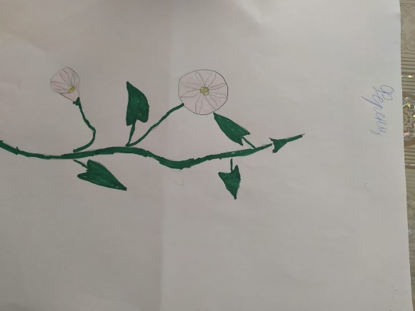
Работы уч-цы 3 «В» кл. Толяковой Софии.
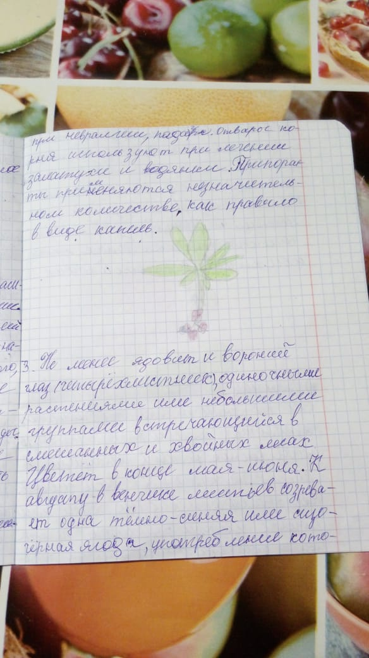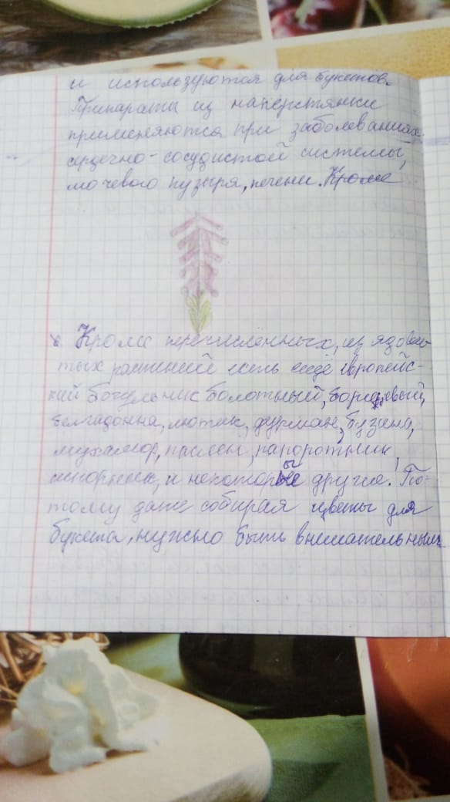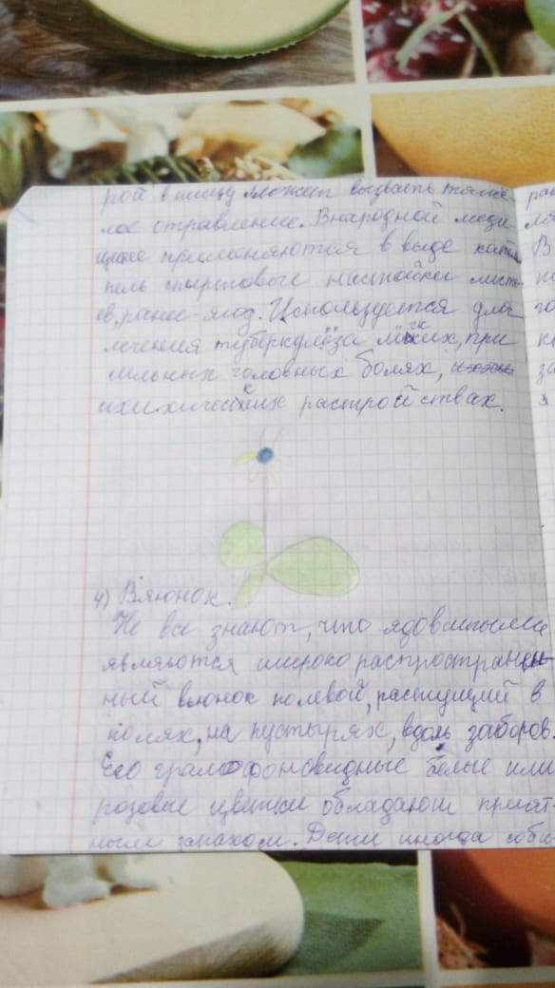
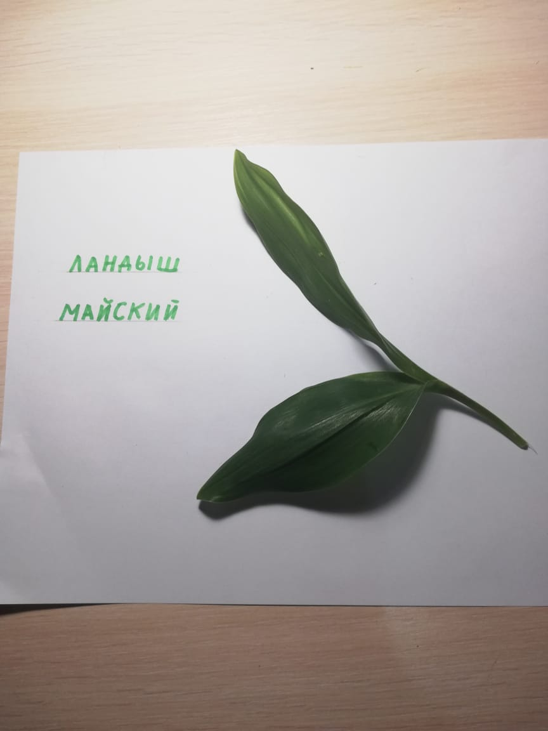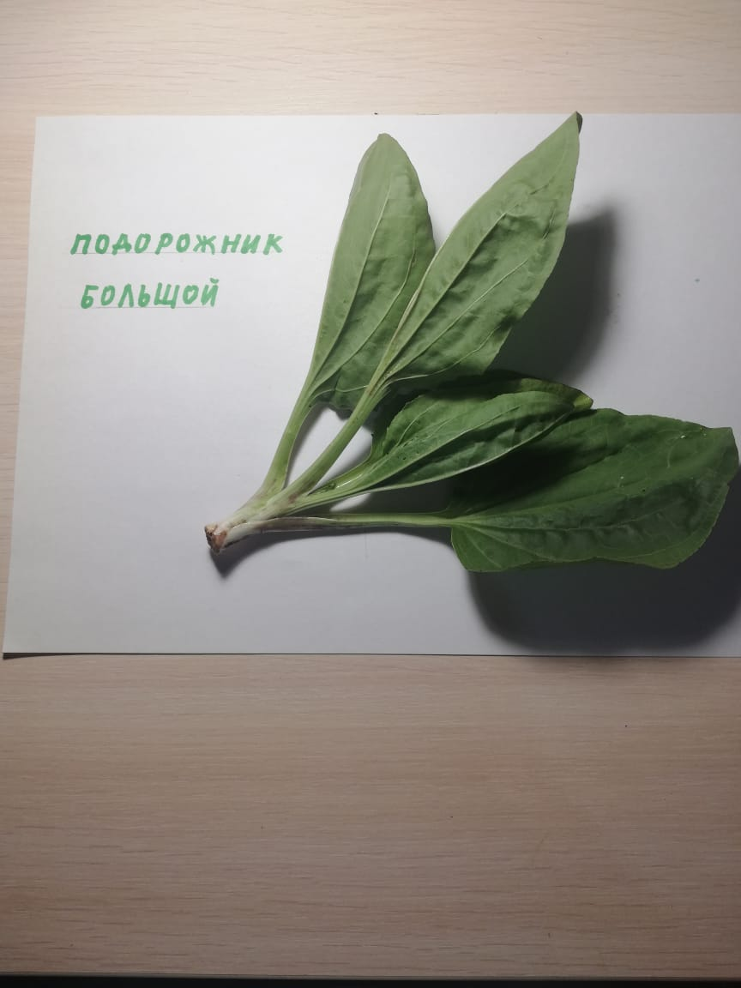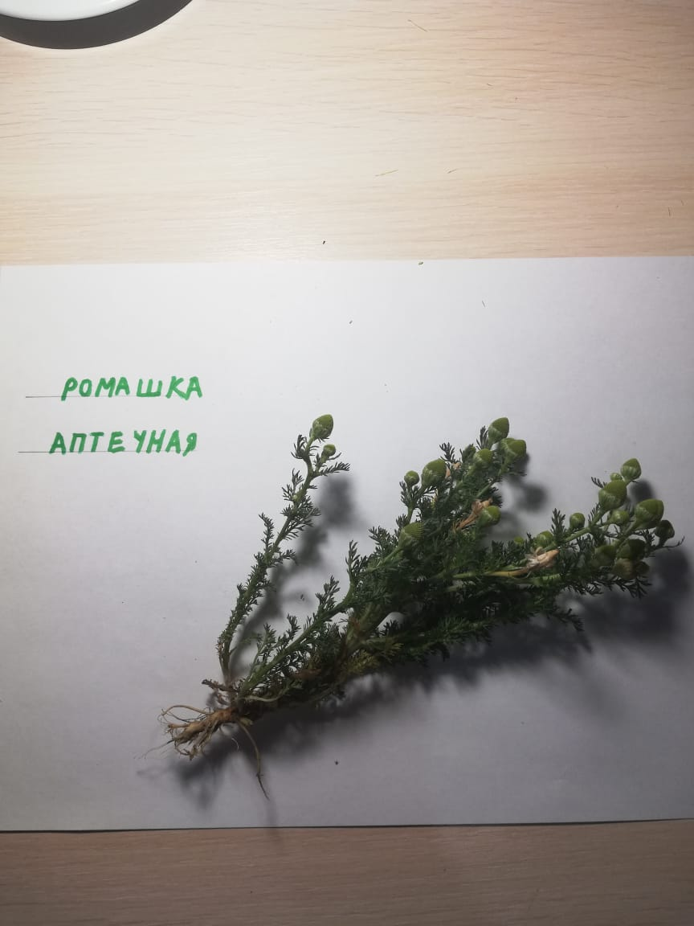
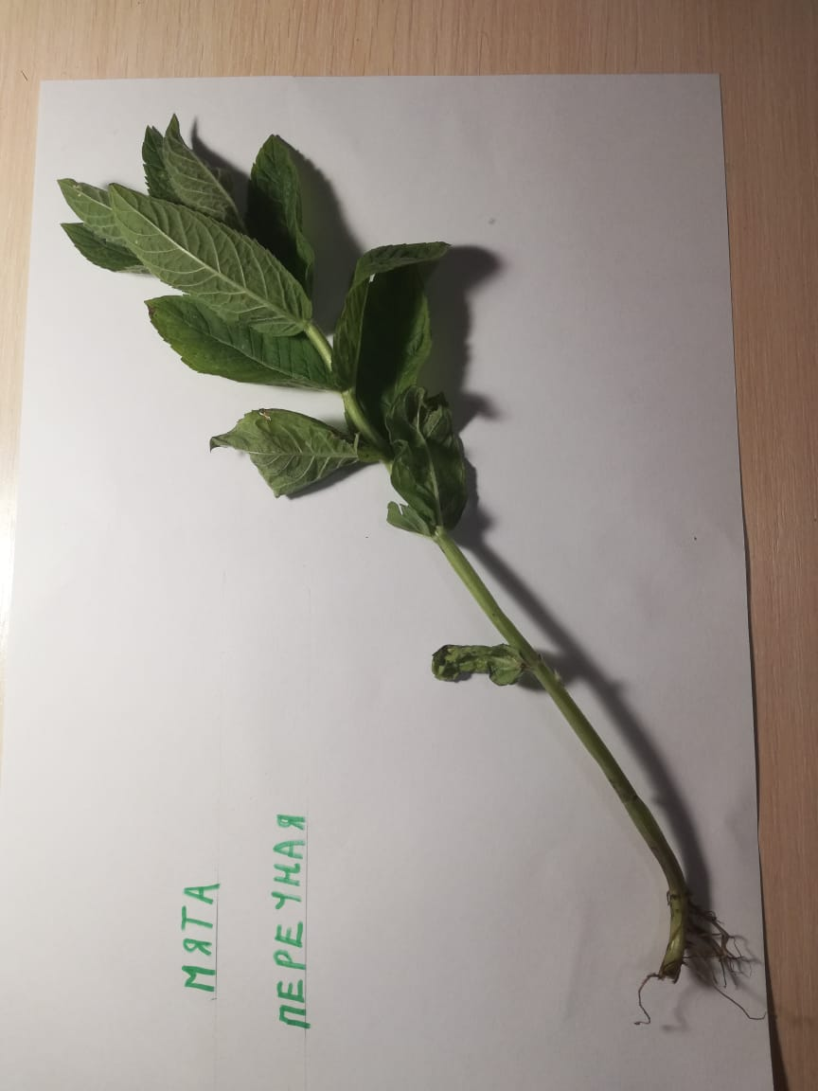
4 «Б» класс. Классный руководитель Мацько Е. В.
В период карантина очень важно занять детей дома чем-то полезным. В 4 «Б» классе проводится внеурочное дистанционное обучение «Поделки- самоделки». Используется техника оригами. Ребята с удовольствием складывают из бумаги различные фигурки. В процессе выполнения работы, дети проявляют терпение и аккуратность. Задействована фантазия ребят. Любая работа с бумагой не только увлекательна, но и познавательна.
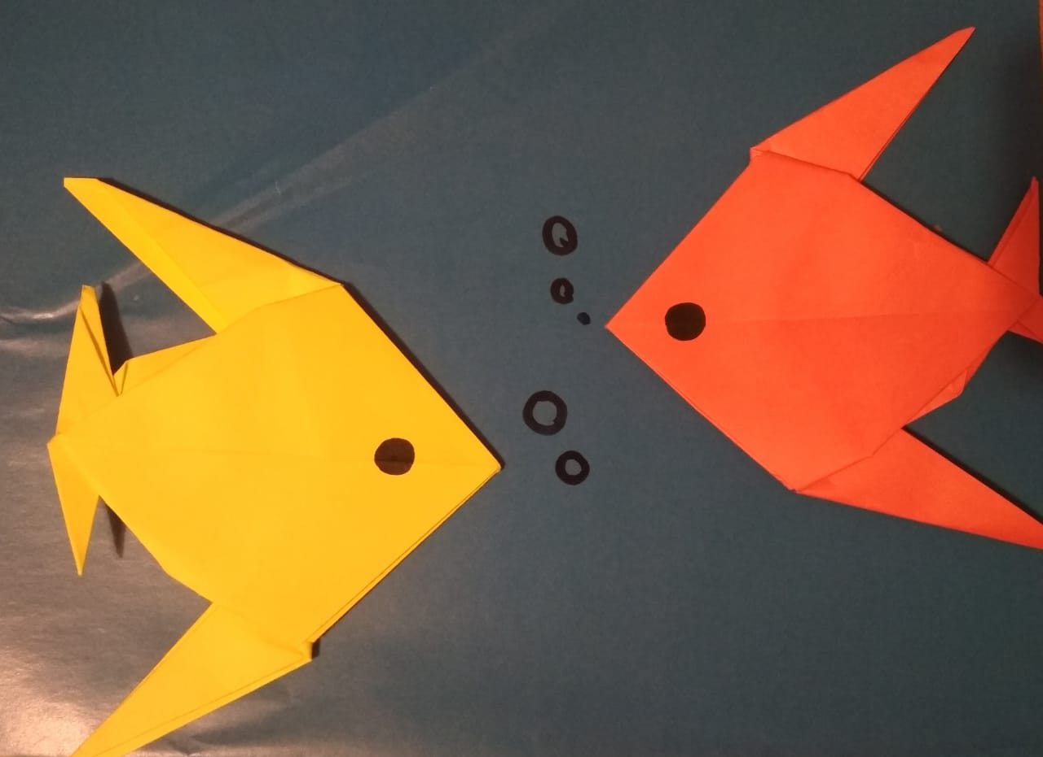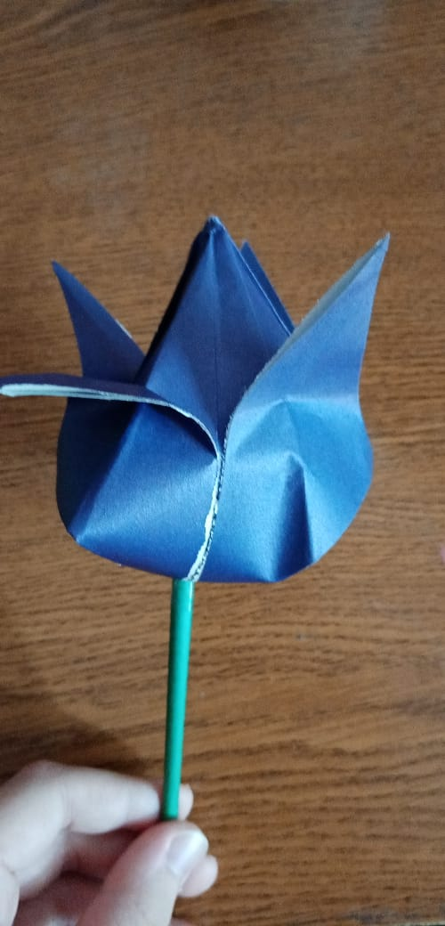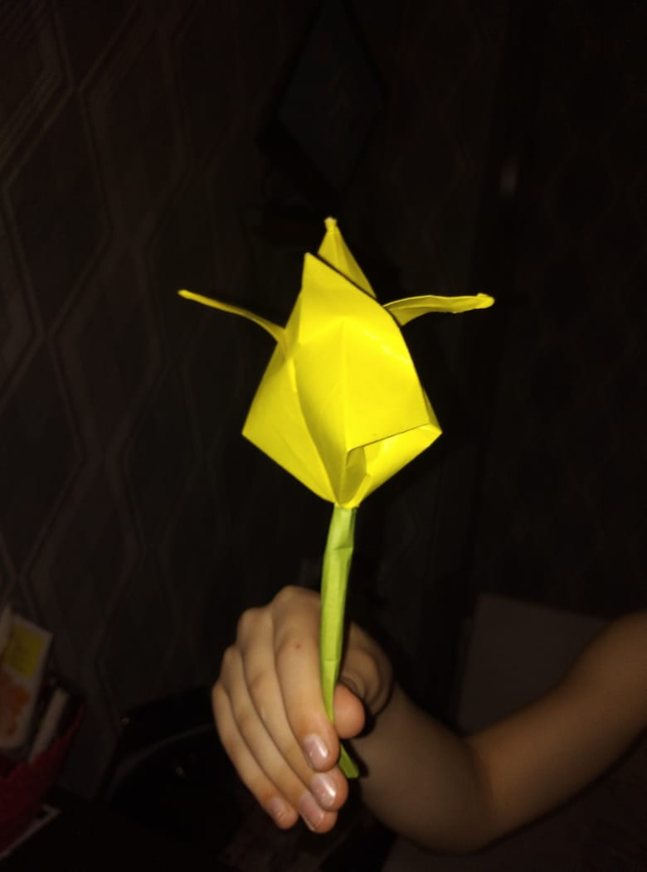

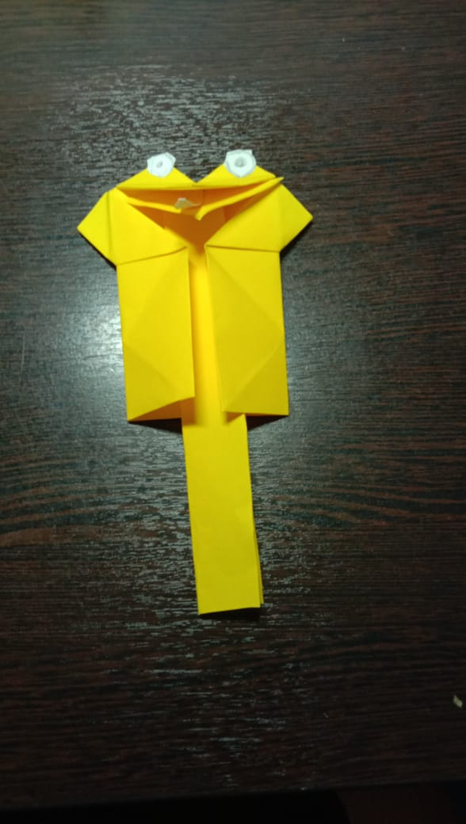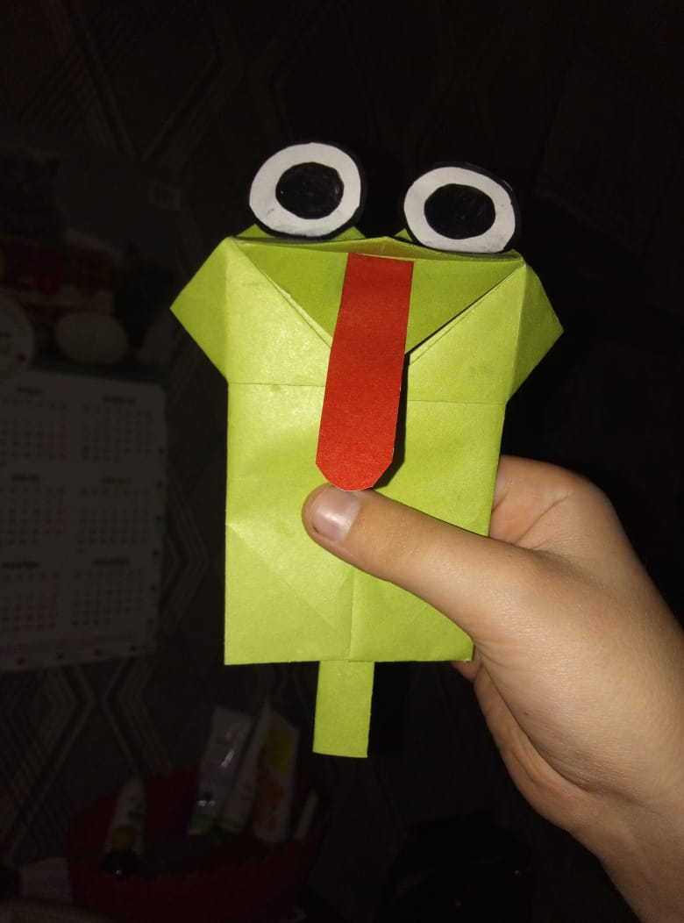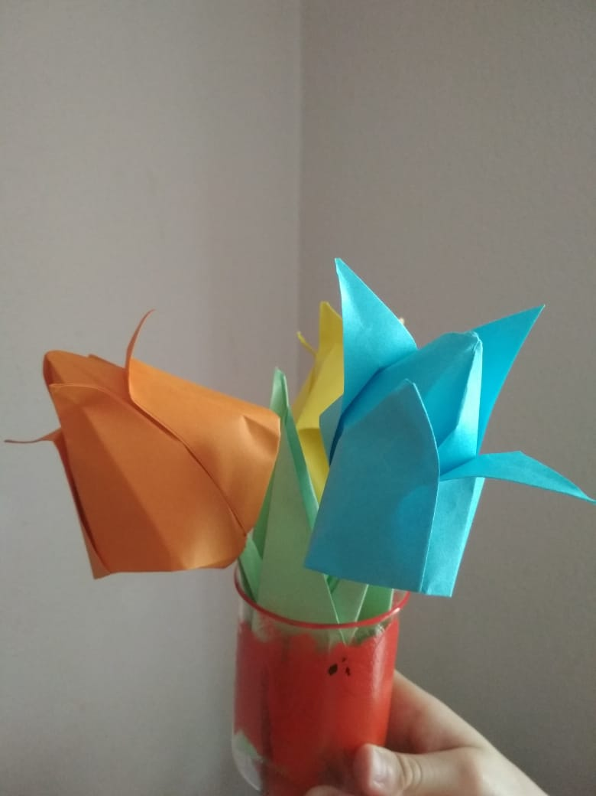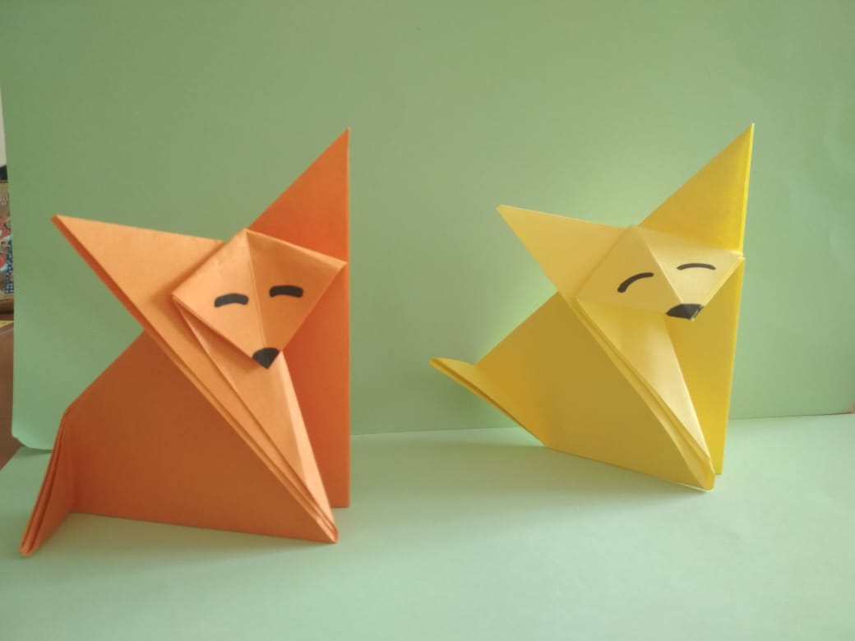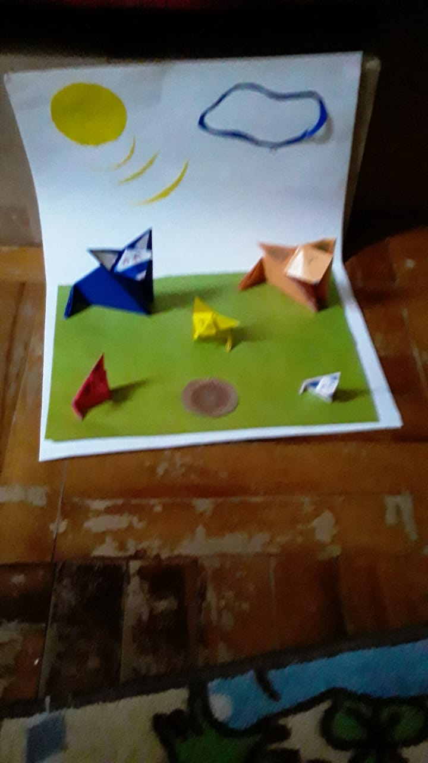

2 "Б" класс. Классный руководитль Просветова С. В.
Отчёт по внеурочной деятельности 21.05.2020 г. Кружок "Юный пожарный".
Учащиеся получили задание, выполнить рисунки по теме:" Пожар в лесу. Меры спасения от пожара". Ребята отнеслись серьёзно к данной теме. Выполнили ряд красочных рисунков. Старались полностью раскрыть тему о пожарах в лесу, на природе и мерах спасения при случившемся пожаре. Рисунки детей оправдали все ожидания. Дети исполняя рисунки, вспоминали то, о чём мы с ними говорили на уроках ( о пожарах в лесу, в быту, в школе, в общественных местах и т.д.) По их отношению к выполнению работы, видно, что ребята заинтересовались над данной темой. Появился интерес и уже стали видны свои результаты. Я думаю, что дети и дальше будут относиться старательно и вдохновительно при выполнении последующих заданий.
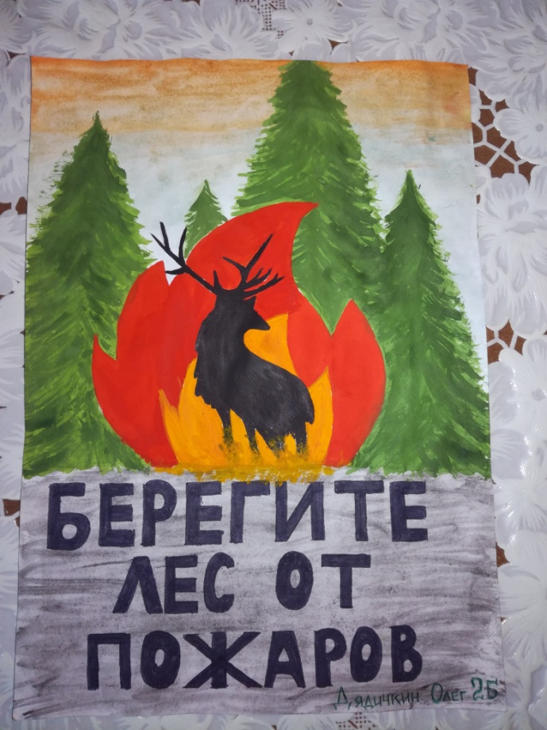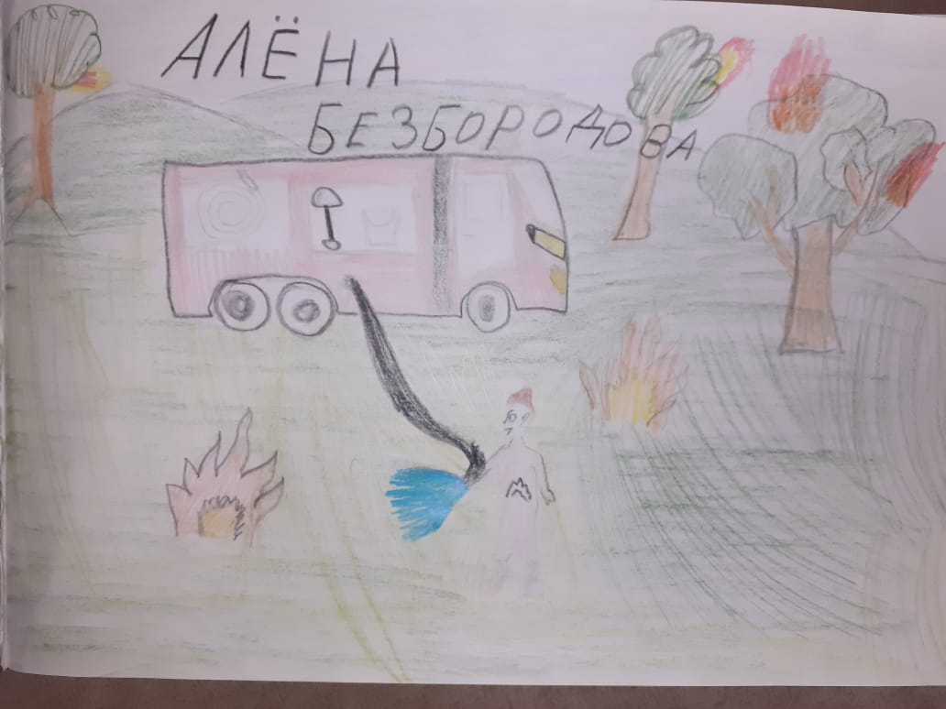
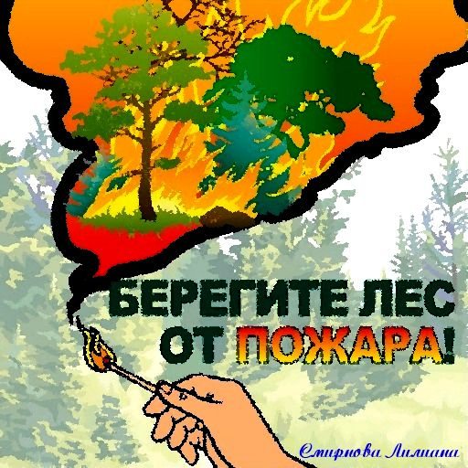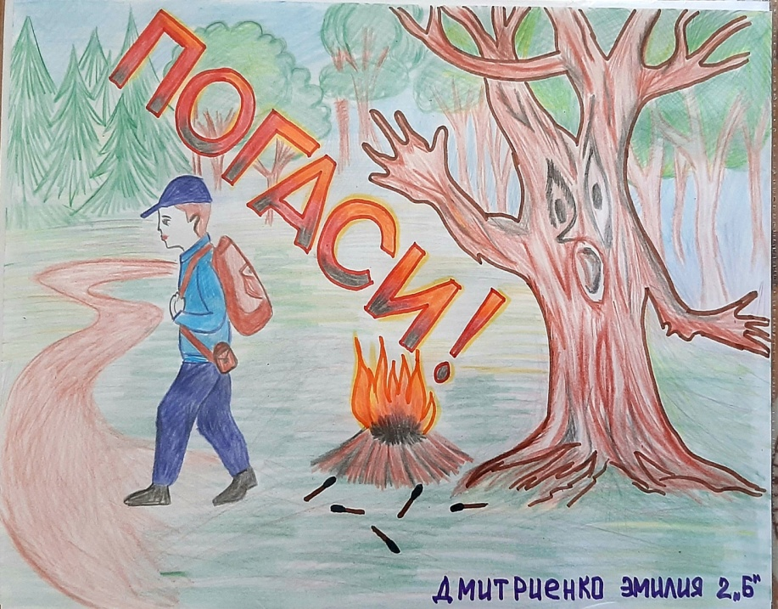
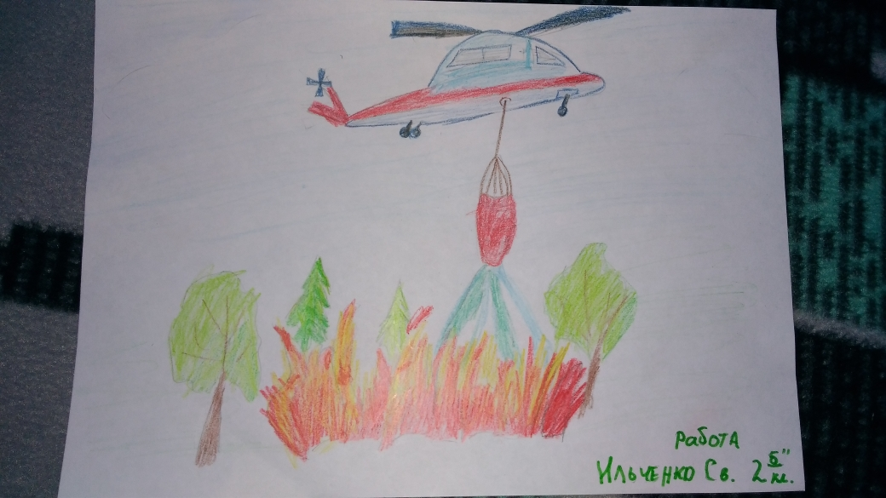

3 "Б" класс. Классный руководитль Никитина А. А.
Отчет по проведению кружка “Акварелька” в 3 “Б” классе.
Учащиеся 3 “Б” класса занимаются в кружке “Акварелька” с 18.05.20 г. Занятия проходят дистанционно. Дети просматривают мастерклассы по рисованию и по примерам выполняют рисунки. На фото - работы детей по теме “Изображение животных в разных техниках”. Обводя кисть руки в разных позициях, нужно было дополнить силуэт некоторыми линиями, чтобы получилось животное. Подобные задания развивают не только умения рисовать, но и логическое мышление и фантазию. Учащимся очень нравится кружок. Они с удовольствием занимаются, выполняют различные рисунки с элементами аппликации и оригами.
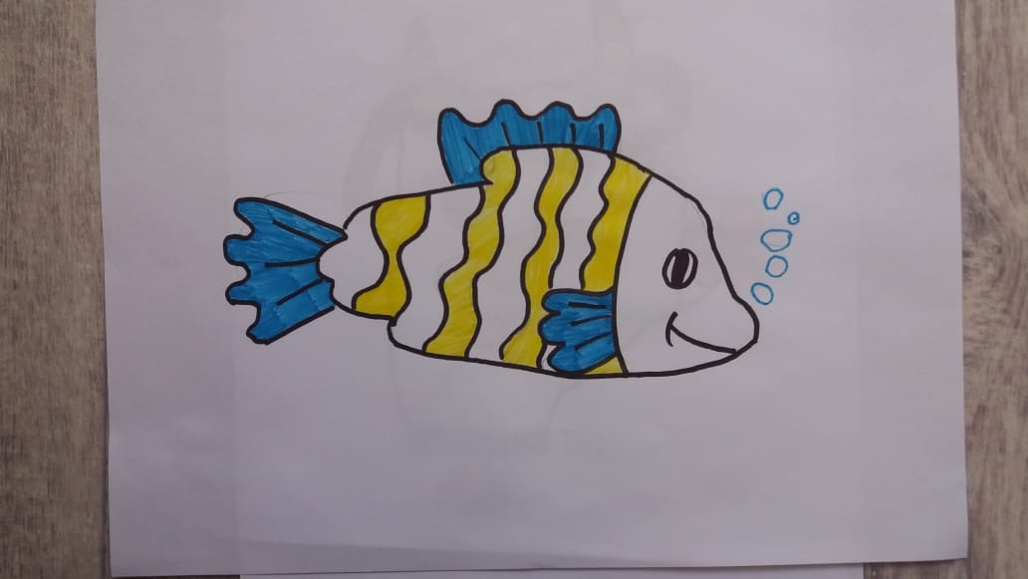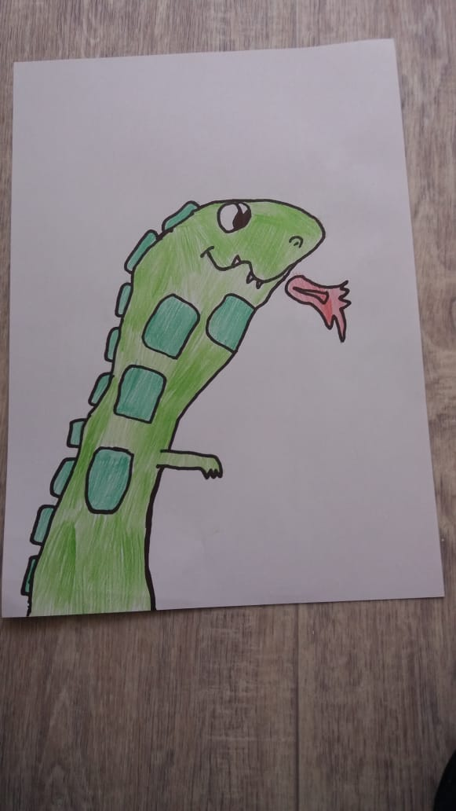

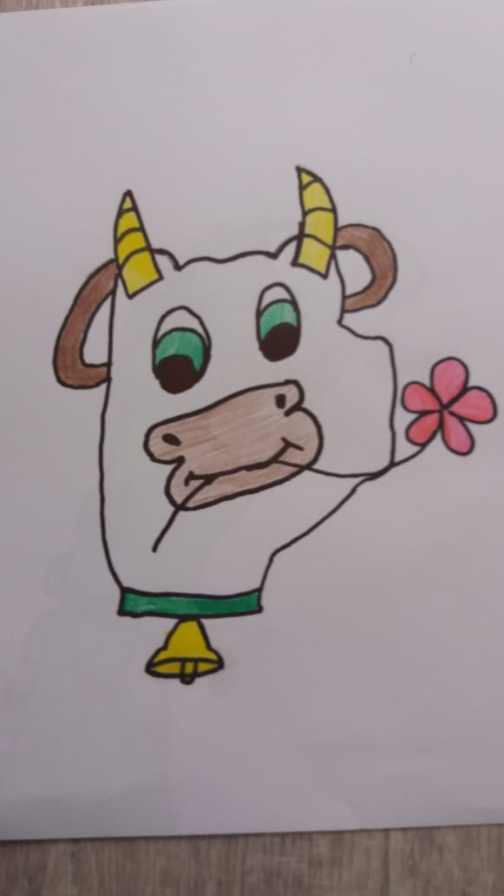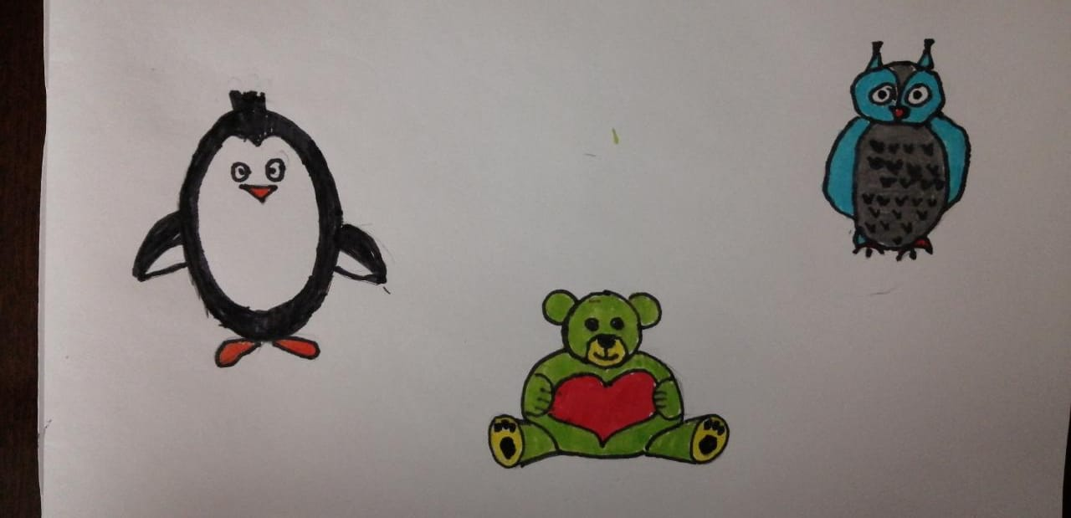

Отчёт о мероприятии «Морское путешествие» в 1 Б классе (Кл.рук. Артапова М.А.)
19 мая 2020 г. было проведено онлайн мероприятие «Морское путешествие», в котором приняли участие ученики 1 «Б» класса.
Цель мероприятия: определить значение воды в жизни планеты и в жизни человека, выявить причины загрязнения воды и сформулировать способы ее защиты. Развить наблюдательность, кругозор, внимание. Продолжать воспитывать бережное отношение к природе, окружающей среде.
Ученики отправились в воображаемое морское путешествие. В ходе мероприятия ребята отгадывали загадки, читали стихи на морскую тему, узнали новое о морских обитателях, решали задачи и ребусы. Ребята рассуждали, почему нужно беречь воду и как это делать. Учитель напомнил детям о том, как нужно вести себя у водоёмов.
Особенно ребятам понравилось задание учителя – сделать своими руками кораблик из бумаги. Некоторые дети нарисовали очень красочные корабли на листах бумаги.
